# 2.双站时差频差定位

## 2.1定位算法

双站时差频差定位示意图如下：

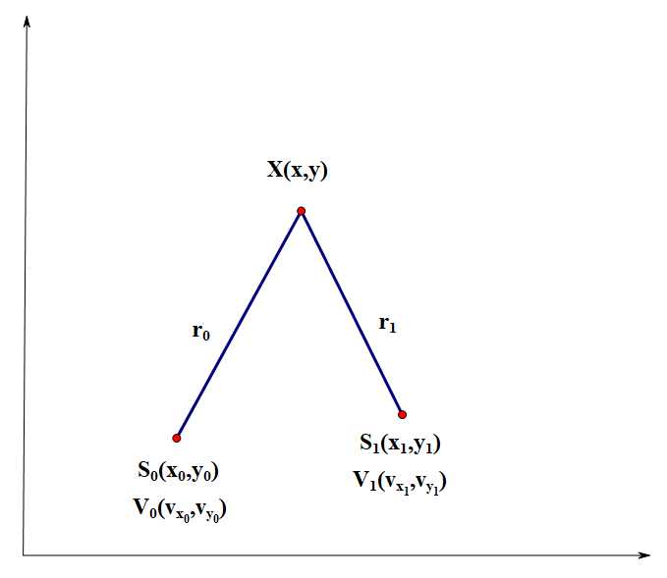

已知两个基站的坐标分别为和，两个基站的运动速度分别为和，信号传播速度为c，测量得到的目标信号到达两个基站的时间差为，信号到达两个基站的频率变化差为，通过这些已知数据求得目标的坐标。

目标到两个基站的距离分别为：

，

得到关于时差的方程为：



对上式两边求微分得到：



频率变化差相关方程为

两式进行合并得到：



此处不妨设两个基站的运动方向和速度是一致的，即

，

并将时差和频率差方程合并为一个方程组，其矩阵形式为

其中

， ，

，，

，。

1.如果可逆，通过可以求得x和y关于的表达式，再将结果带入方程中，得到关于的一元四次方程，可以解出目标的坐标，并带有模糊解。

2.如果不可逆

（1），即两个基站运动方向和连线方向一致：

则可以设，将其带入方程

，解出目标的坐标和模糊解。

（2）特殊地，

可以直接解出，。

再代入中，解得目标坐标并带有模糊解。

（3）或者

同样可以直接解出。

再代入中，解得目标坐标并带有模糊解。

因此，不管是否可逆，解得的坐标都有模糊解，解模糊的方法有很多，比如可以增加方向测量等。

## 2.2定位精度分析

将等式两边进行微分，化简得到



记，同样，将频差等式两边进行微分，得到



其中：











将两个等式合并为矩阵方程形式，得到

其中，，，

，，，，，。

则定位误差矩阵为



其中：

时差和频率差误差矩阵为

基站坐标误差矩阵为

速度误差矩阵为

## 2.3仿真分析

参量设置：基站的坐标分别为(-500,0)m和(500,0)m，信号频率为1GHz，基站速度为(150,0)m/s，时差均方根误差为20ns，频差均方根误差为2Hz，基站位置均方根误差为0.5m，速度均方根误差为1m/s。

仿真结果如图所示：

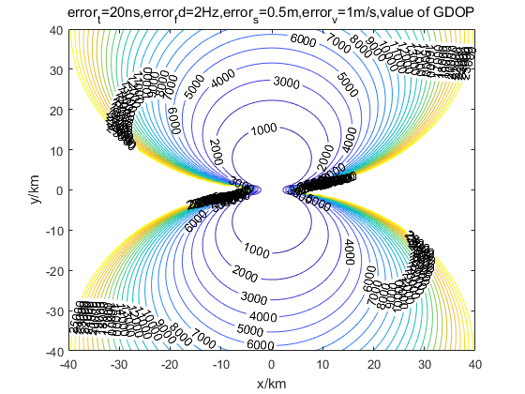

选取两个坐标点求得它们的几何精度因子

|  |  |
| --- | --- |
| 坐标/m | GDOP/m |
| (0,10000) | 411.5567 |
| (3500,5000) | 239.7983 |

1.速度均方根误差减小为0.1m/s：

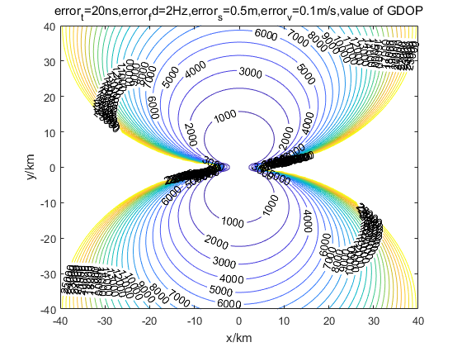

|  |  |
| --- | --- |
| 坐标/m | GDOP/m |
| (0,10000) | 401.1489 |
| (3500,5000) | 234.6725 |

2.位置均方根误差减小为0.05m：

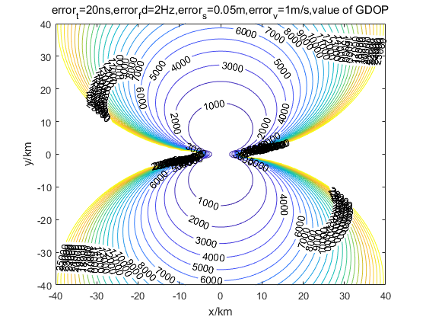

|  |  |
| --- | --- |
| 坐标/m | GDOP/m |
| (0,10000) | 411.4361 |
| (3500,5000) | 239.5728 |

3.频差均方根误差减小为0.2Hz：

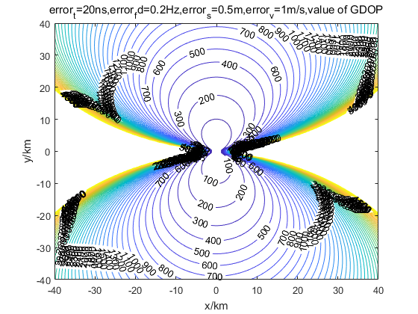

|  |  |
| --- | --- |
| 坐标/m | GDOP/m |
| (0,10000) | 98.9342 |
| (3500,5000) | 94.3544 |

4.时差均方根误差减小为2ns：

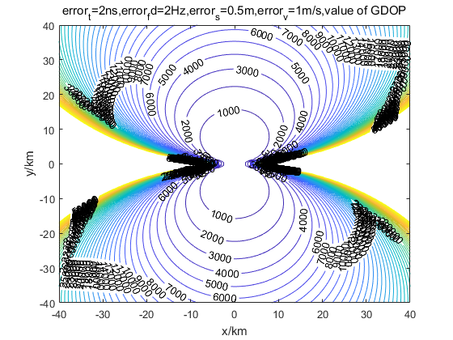

|  |  |
| --- | --- |
| 坐标/m | GDOP/m |
| (0,10000) | 407.1929 |
| (3500,5000) | 227.4108 |

5.基站间基线长度增大为2km：

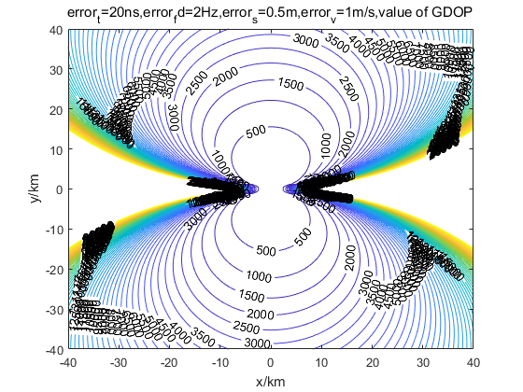

|  |  |
| --- | --- |
| 坐标/m | GDOP/m |
| (0,10000) | 216.0557 |
| (3500,5000) | 126.5526 |

6.基站速度增大为(300,0)m/s：

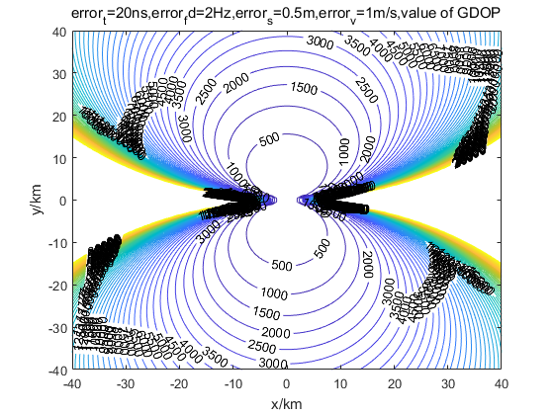

|  |  |
| --- | --- |
| 坐标/m | GDOP/m |
| (0,10000) | 212.4304 |
| (3500,5000) | 137.2669 |

7.信号频率增大为10GHz：

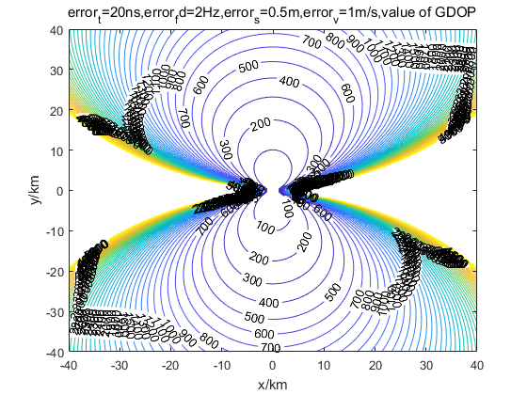

|  |  |
| --- | --- |
| 坐标/m | GDOP/m |
| (0,10000) | 98.9342 |
| (3500,5000) | 94.3544 |

8.改变基站运动方向，基站运动速度变为(0,150)m/s：

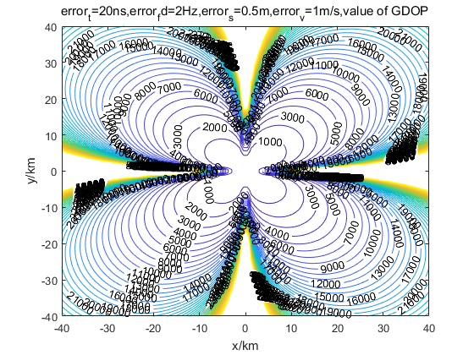

结论：

1.从上面的几组仿真图像和两个坐标点的GDOP变化情况可以看出，减小速度、位置、频率差和时差误差，增大信号频率、基站运动速度和基站间基线长度，都可以使定位精度提高。

2.其中，减小频率差误差和增大信号频率的效果是一样的，原因在于两者在定位精度方程中总是以的形式出现。

3.当速度方向和基站连线相同时，在连线方向的目标相对于两个基站的径向速度是相同的，因此频率差没有变化，无法定位。

4.当速度方向和基站连线方向垂直时，基站连线方向由于目标和基站的相对径向速度为0，无法定位；基站连线中垂线方向的目标同样相对于两个基站的径向速度变化量是相同的，频率差没有变化，同样无法定位。